คณะพยาบาลศาสตร์ มหาวิทยาลัยเกษตรศาสตร์
KASETSART UNIVERSITY FACULTY OF NURSING
แผนภาพการไหลเวียนของข้อมูลและกระบวนการทำงานทั้งระบบ
(System Architecture & Operational Data Flow Diagram)
เอกสารฉบับนี้จัดทำขึ้นเพื่อแสดงโครงสร้างสถาปัตยกรรมการไหลเวียนของข้อมูลและกระบวนการทำงาน (System Data Flow) ของระบบบริหารจัดการห้องปฏิบัติการทักษะและสถานการณ์จำลองทางการพยาบาล (Nursing Skills & Simulation Lab System: NSS-LAB) ครอบคลุมการทำงานแบบบูรณาการ 6 มิติหลัก ตั้งแต่การซิงค์ข้อมูลพัสดุและครุภัณฑ์จากระบบ ERP จนถึงการเรียนการสอน การจองห้องฝึกปฏิบัติ และการวิเคราะห์ต้นทุนงบประมาณสำหรับผู้บริหาร
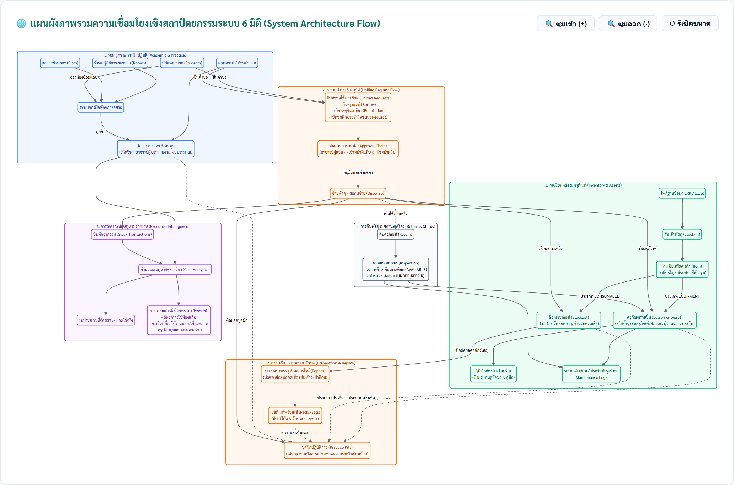
ภาพที่ 1: แผนผังความเชื่อมโยง 6 มิติหลักของระบบบริหารจัดการห้องปฏิบัติการพยาบาล (NSS-LAB)

คำอธิบายรายละเอียดการทำงาน 6 มิติหลัก (Core System Modules)
มิติที่ 1: ทะเบียนคลัง & ครุภัณฑ์ (Inventory & Asset Core)
• นำเข้าและซิงค์ข้อมูลพัสดุและครุภัณฑ์ทางการแพทย์ 373 ชิ้น จากระบบ ERP มหาวิทยาลัย
• จำแนกประเภทพัสดุเป็น 2 กลุ่มชัดเจน: ครุภัณฑ์รายชิ้น (EquipmentAsset) และเวชภัณฑ์สิ้นเปลืองรายล็อต (StockLot)
• จัดทำป้ายสติกเกอร์ Dynamic QR Code ประจำตัวเครื่อง สแกนเพื่อเปิดดูคู่มือ วิดีโอสาธิต และสเปกเครื่องได้ทันที
• ระบบบันทึกประวัติการบำรุงรักษา (Maintenance Logs) และคำนวณอายุการใช้งานของอุปกรณ์
มิติที่ 2: การเตรียมการสอน & จัดชุด (Lab Preparation & Repack)
• ตัดเบิกเวชภัณฑ์กล่องใหญ่มาแบ่งบรรจุเป็นซองย่อยปลอดเชื้อ (Repack) เช่น สำลีสเตอร์ไรด์, ผ้าก๊อซ
• พิมพ์ฉลากระบุรหัสบาร์โค้ดประจำซองและวันหมดอายุของซองย่อยอย่างเป็นระบบ
• รวบรวมครุภัณฑ์และวัสดุสิ้นเปลืองประกอบเข้าด้วยกันเป็น 'ชุดฝึกปฏิบัติการมาตรฐาน (Practice Kits)'
• ตัวอย่างชุดฝึกมาตรฐาน เช่น ชุดสวนปัสสาวะ (Foley), ชุดทำแผล (Dressing), ชุดทำคลอด (Delivery), ชุด CPR
มิติที่ 3: หลักสูตร & การฝึกปฏิบัติ (Academic & Practice Slots)
• คณาจารย์เปิดรายวิชา ระบุอาจารย์ผู้ประสานงาน และกำหนดเพดานงบประมาณค่าวัสดุสำหรับการเรียนการสอน
• ระบบเปิดตารางปฏิทิน (Timetable Slots) ประจำห้องปฏิบัติการ 3 ห้อง (Lab 1, Lab 2, Lab 3)
• นิสิตสามารถจองรอบฝึกทักษะด้วยตนเอง ระบุหัวข้อหัตถการ และระบุเพื่อนร่วมกลุ่มเพื่อฝึกซ้อมร่วมกัน
• ระบบจัดสรรห้องและคำนวณโควตาผู้ใช้งานอัตโนมัติ ป้องกันการจองรอบเวลาชนกัน
มิติที่ 4: ระบบคำขอรวม & การอนุมัติ (Unified Request Flow)
• นวัตกรรมแบบฟอร์มรวม One-Stop Service: ยื่นขอยืมครุภัณฑ์ + ขอเบิกเวชภัณฑ์ + ขอชุดฝึก ในครั้งเดียว
• ระบบ Real-time Stock Guard ตรวจสอบจำนวนคงเหลือจริงในคลัง ป้องกันการเบิกจ่ายติดลบ
• สายการอนุมัติแบบดิจิทัล: นิสิตส่งคำขอ ➔ อาจารย์ประจำวิชาพิจารณาอนุมัติ ➔ เจ้าหน้าที่แล็บจ่ายของ
• เมื่อกดจ่ายพัสดุ ระบบตัดยอดสต็อกและปรับสถานะครุภัณฑ์เป็น 'กำลังยืม (Borrowed)' โดยอัตโนมัติ
มิติที่ 5: การคืนพัสดุ & ตรวจสอบสภาพ (Return & Status Management)
• นิสิตนำอุปกรณ์มาส่งมอบคืน ณ ห้องเตรียมการปฏิบัติการพยาบาล ก่อนเวลา 16:30 น.
• เจ้าหน้าที่ตรวจสอบสภาพอุปกรณ์ร่วมกับนิสิต: หากสมบูรณ์ ปรับสถานะเป็น 'พร้อมใช้ (Available)'
• หากตรวจพบการชำรุดหรือสูญหาย ระบบจะบันทึกหมายเหตุชำรุดและส่งต่อเข้าสู่กระบวนการซ่อมบำรุง
• เมื่อทำรายการคืนเรียบร้อย ระบบจะปลดล็อคโควตาการยืมครั้งถัดไปให้นิสิตทันที
มิติที่ 6: การวิเคราะห์ต้นทุน & รายงานผู้บริหาร (Executive Intelligence & Cost Analytics)
• ทุกรายการเบิกจ่ายวัสดุจะถูกบันทึกต้นทุนทางการเงินผูกตรงเข้ากับรหัสรายวิชา (Course ID)
• คำนวณและแสดงผลต้นทุนการเรียนการสอนจริงเทียบกับงบประมาณที่ได้รับจัดสรรแบบ Real-time
• สรุปสถิติอัตราการใช้ห้องแล็บ อัตราการฝึกทักษะของนิสิต และครุภัณฑ์ที่มีความถี่ในการใช้งานสูง
• ออกรายงานภาพรวมสำหรับคณบดี หัวหน้าภาควิชา และคณะกรรมการบริหารหลักสูตร

